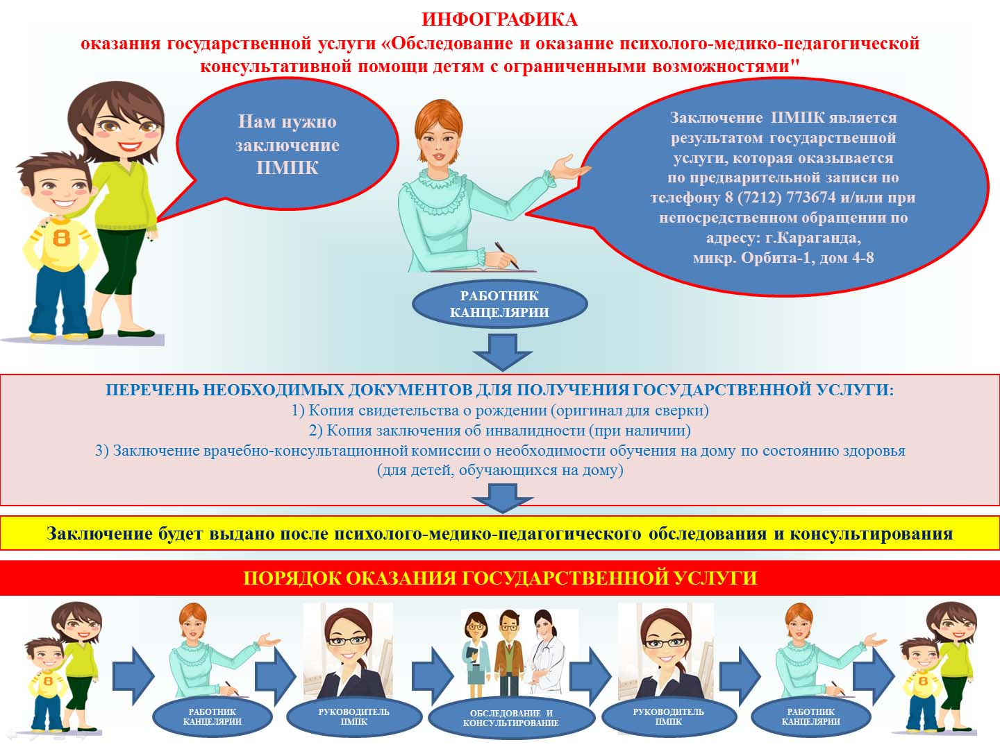

Коммунальное государственное учреждение «Карагандинская областная психолого - медико-педагогическая консультация» управления образования Карагандинской области провела выездную комиссию в г.Балхаш (13.09.2017, 14.09.2017, 15.09.2017). По итогуОПМПК было проверено и обследовано 40 человек по городу Балхаш на базе КГУ «ОСШ№1»

Психолого-медико-педагогическая консультация (ПМПК) является одним из видов специальных организаций образования.
КГУ ОПМПК осуществляет диагностику нарушений психофизического развития детей с ограниченными возможностями с целью установления показаний на социальную и медико-педагогическую коррекционную поддержку, определение типа специальных образовательных учебных программ и направление в организации образования.
В своей работе ПМПК руководствуется нормативными правовыми актами Правительства Республики Казахстан, центральных исполнительных органов в области образования, здравоохранения, социальной защиты населения и иными нормативными правовыми актами.

Модель деятельности ОПМПК

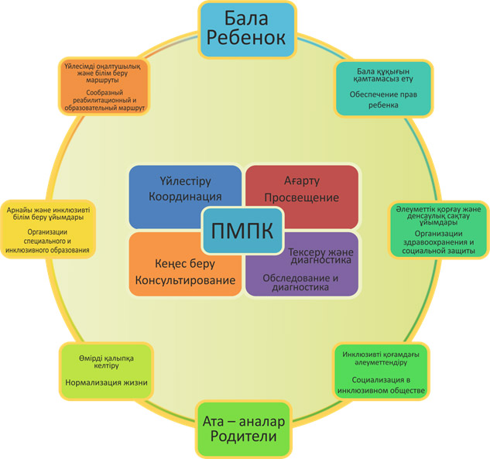

Деятельность психолого-медико-педагогической консультации

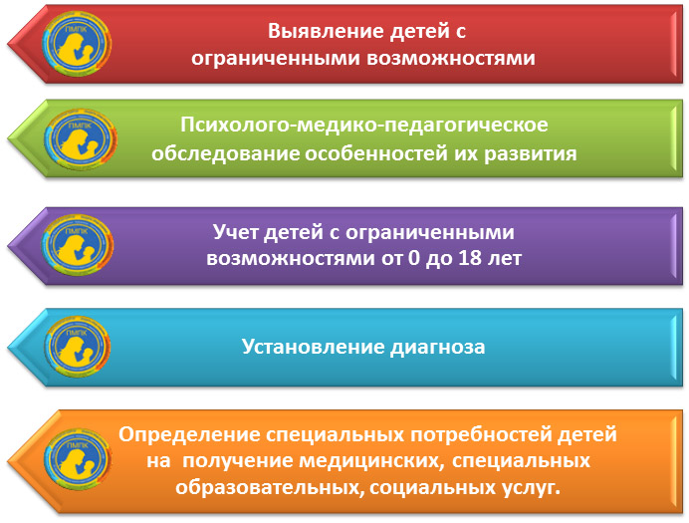

Функции психолого-медико-педагогической консультации

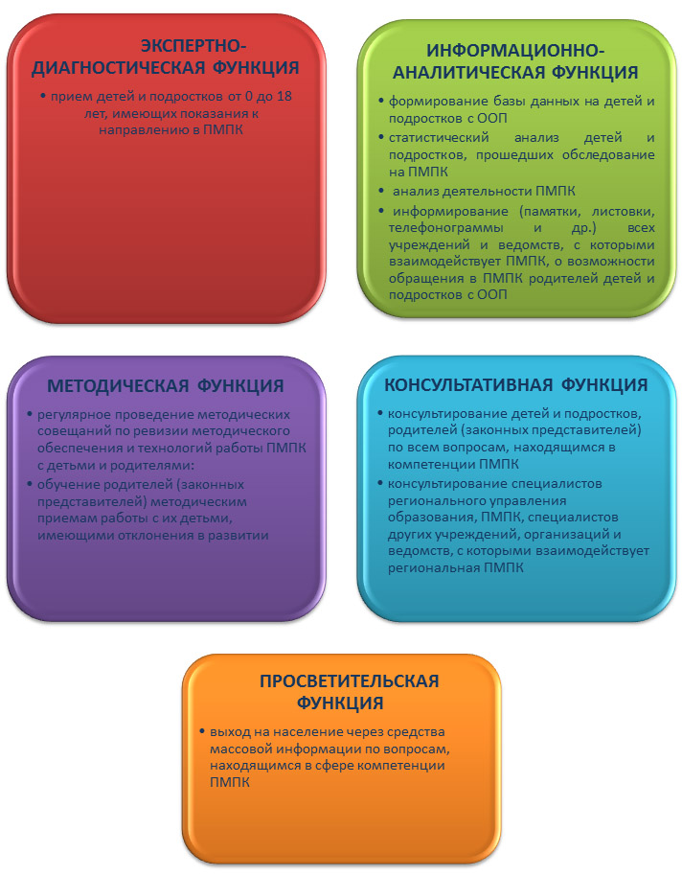

Принципы деятельности ПМПК

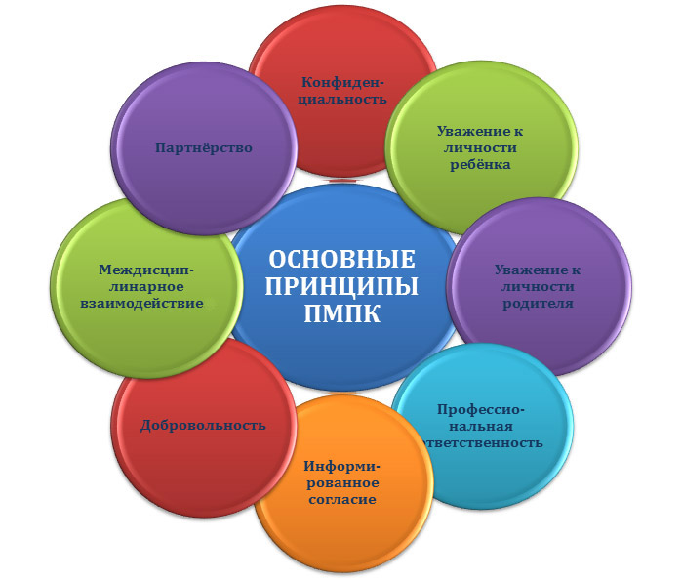

Диагностическое обследование и консультирование осуществляют:
- педагогические работники (педагог - психолог, учитель-логопед, учитель - дефектолог, сурдопедагог, социальный педагог);
- медицинские работники: врач-невропатолог, врач-психиатр, врач-офтальмолог.
Подавляющее большинство сотрудников имеют большой стаж работы для эффективного решения задач консультативно-диагностического процесса.
Специалисты систематически проходят обучение на курсах повышения квалификации при областном ИПК ПГС и РО г. Караганды, республиканском ИПК, ННПЦ КП г.Алматы.

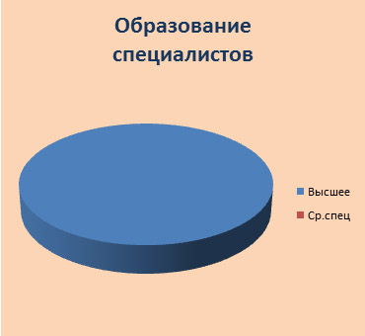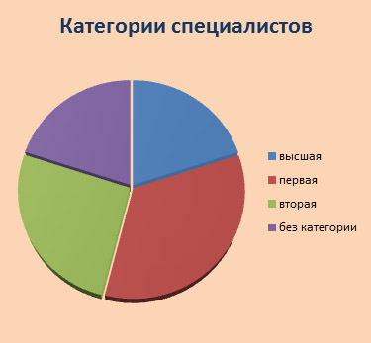

Консультативно-просветительская деятельность
Специалисты ПМПК осуществляют просвещение по вопросам, находящимся в сфере компетенции ПМПК.
Просветительскую деятельность ПМПК осуществляет с использованием различных форм: лекций, семинаров, тренингов, консультирования и др. Используются и разнообразные средства: печатная продукция, информирование населения через средства массовой информации, включая электронные версии.
Адресатом просветительской деятельности специалистов ПМПК в первую очередь являются родители (законные представители), а также все взрослое население, у которого важно сформировать гуманное и разумное отношение к детям и подросткам с ООП, в том числе к детям с инвалидностью, детям-сиротам.
Специалисты смежных ведомств, с которыми сотрудничает ПМПК — это еще один адресат просветительской деятельности ПМПК. Очень важно довести до сведения этих специалистов цель, задачи, направления деятельности ПМПК; информировать их о показаниях и своевременности направления детей и подростков в ПМПК, а также предложить и, возможно, обсудить механизмы и формы взаимодействия специалистов разных учреждений и ведомств со специалистами ПМПК.

Экспертно-диагностическая функция
ПМПК работает как единая «команда» специалистов, коллегиально планирующих обследование ребенка и формулирующих коллегиальное заключение. Такой подход требует совмещения принципа деятельности независимых экспертов с умением принимать единое согласованное решение. Для соблюдения вышеуказанных условий: комплексность подхода, скоординированные действия всех специалистов, требуется особая организация взаимодействия специалистов, построенная на определенных принципах:
- комплексность изучения проблемы
- целостность изучения
-структурно-динамическое изучение соматических и психофизиологических структур ребенка

